Индивидуальный проект
Этап №3
Лебеденко Елена Викторовна
Содержание

1 Цель работы
Создание собственного научного сайта с помощью Github pages, добавление сайту достижения

2 Задание
Добавить к сайту достижения.
- Список достижений.

  - Добавить информацию о навыках (Skills).

  - Добавить информацию об опыте (Experience).

  - Добавить информацию о достижениях (Accomplishments).
- Сделать пост по прошедшей неделе.
- Добавить пост на тему по выбору:

  - Легковесные языки разметки.

  - Языки разметки. LaTeX.

  - Язык разметки Markdown.

3 Выполнение индивидуального проекта
Изменяю файл me.yaml: добавляю информацию о навыках, опыте и достижениях
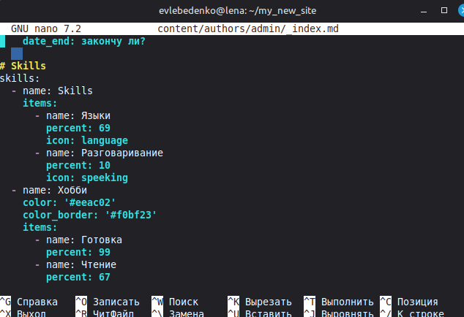
Рис. 1: 1
Добавляю новые посты
Рис. 2: 2
Отправляю на git
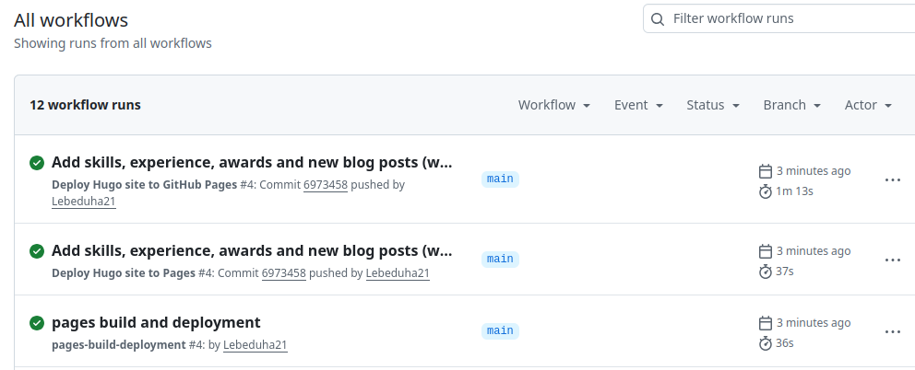
Рис. 3: 3

4 Выводы
Во время выполнения первого этапа Индивидуального проекта я добавила новую информацию о себе на свой сайт, а также написала 2 новых поста

Список литературы

